**33** **Технология LINQ to SQL**

Задание 1. Свяжите данные с помощью технологии LINQ to SQL, предварительно создайте DataTable для каждой из таблиц БД.

Листинг программы:

public partial class MainWindow : Window

{

private DataContext dataContext;

public MainWindow()

{

InitializeComponent();

// Получение пути к файлу базы данных

string databasePath = System.IO.Path.Combine(AppDomain.CurrentDomain.BaseDirectory, "DBTur_firm.accdb");

// Создание строки подключения

string connectionString = $"Provider=Microsoft.ACE.OLEDB.12.0;Data Source={databasePath};";

// Создание объекта DataContext

dataContext = new DataContext(connectionString);

}

private void SelectAllTours_Click(object sender, RoutedEventArgs e)

{

try

{

// Запрос для выборки всех записей из таблицы "Туры"

var tours = from t in dataContext.GetTable<Tour>()

select t;

// Очистка списка перед загрузкой новых данных

TourList.Items.Clear();

// Чтение данных и добавление их в список

foreach (var tour in tours)

{

// Создание строки, содержащей все данные о туре

string tourData = $"ID тура: {tour.TourID} - Название: {tour.TourName} - Цена: {tour.TourPrice}";

// Добавление строки с данными о туре в список

TourList.Items.Add(tourData);

}

}

catch (Exception ex)

{

// Обработка ошибок при выполнении запроса

MessageBox.Show($"Ошибка: {ex.Message}");

}

}

Анализ результатов:

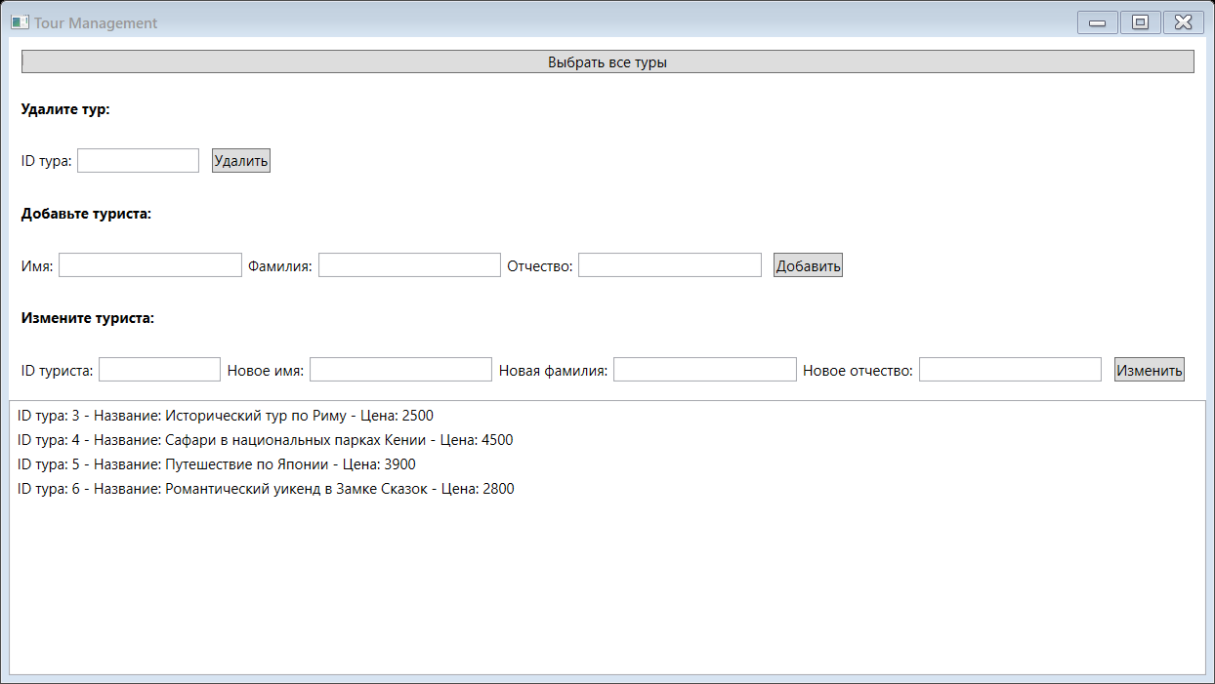

Рисунок 33.1 – Результат работы программы